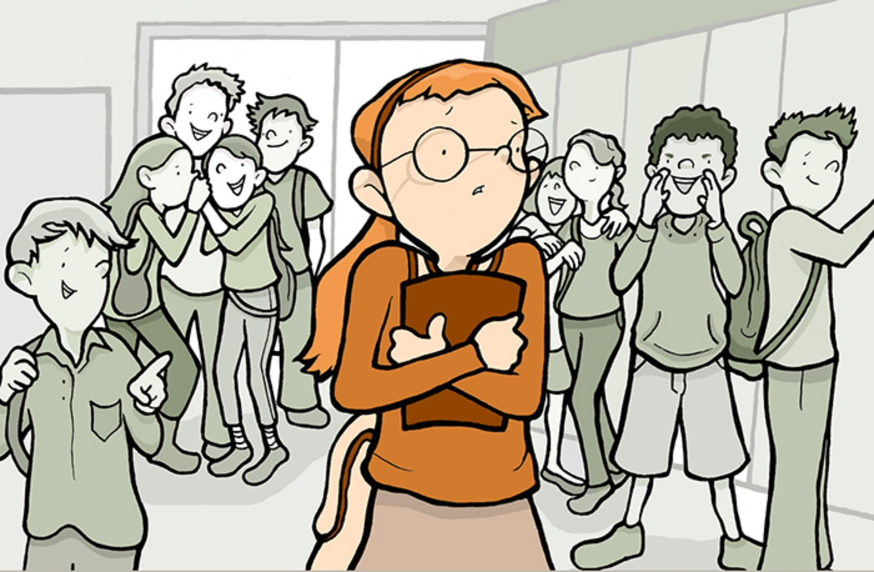
Буллинг. Основные понятия.

Буллинг – это форма агрессивного поведения, которая заключается в систематическом унижении, запугивании или преследовании одного человека или группы людей.
Простыми словами, буллинг – это когда кто-то намеренно делает другому человеку больно, проявляя эмоциональную или физическую агрессию, и делает это неоднократно. Это может проявляться в школе, на работе, в интернете или даже в семье.
Важной особенностью буллинга является повторяемость действий. То есть, это не единичный случай, а целая серия унизительных или жестоких актов, направленных на одну и ту же жертву. Буллинг может принимать разные формы: от грубых шуток, слухов и сплетен до физического насилия и изоляции от социальной группы.
Виды буллинга
- Физический буллинг включает в себя физическое насилие, например, удары, толчки или повреждение личных вещей. Физический буллинг чаще всего встречается среди детей в школьной среде, но может проявляться и среди взрослых.
- Вербальный буллинг включает в себя оскорбления, уничижительные комментарии, запугивания и угрозы. Слова могут быть столь же разрушительными, как и физическое насилие, нанося глубокие эмоциональные травмы жертве.
- Социальный буллинг направлен на ущерб репутации человека или его социальных связей. Он может включать в себя распространение слухов, умышленное исключение из группы, ряд школьных издевательств, манипуляции в общественном мнении с целью изоляции жертвы.
- Кибербуллинг проявляется через уничижительные сообщения, публикацию унизительных изображений или распространение слухов в интернете и социальных сетях.
- Сексуальный буллинг включает в себя нежелательное сексуальное внимание, комментарии или жесты. Может перерасти в сексуальное насилие и преследования, что требует немедленного вмешательства и поддержки для жертвы.
- Экономический буллинг связан с контролем или манипуляцией финансовыми ресурсами жертвы. Например, лишение доступа к деньгам, саботаж трудовой деятельности или уничижительные замечания о финансовом положении.
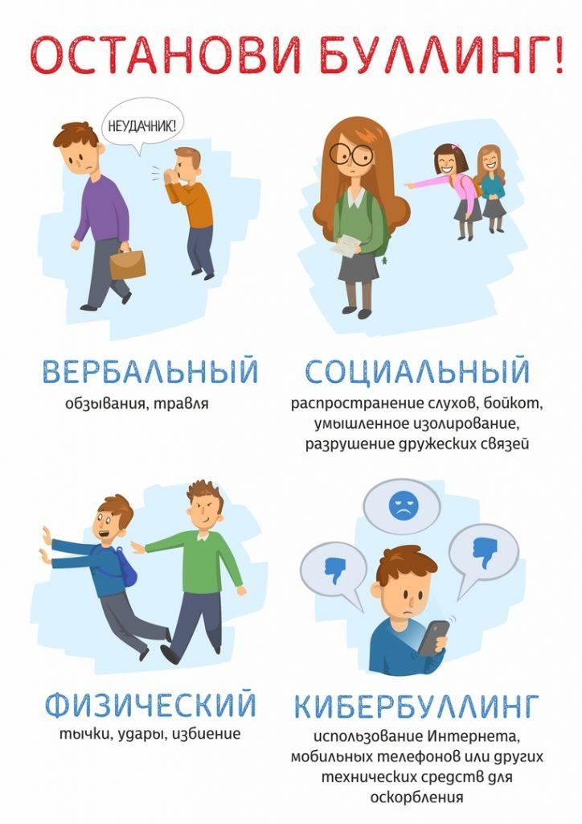
Буллинг в школе – это форма агрессивного поведения, при которой один или несколько учеников систематически подвергают другого ученика насилию, дискомфорту или унижению.
Буллинг может проявляться в различных формах:
- Физический буллинг включает в себя удары, толкания, порчу имущества. Он более заметен и часто вызывает немедленную реакцию со стороны взрослых.
- Словесное насилие проявляется через издевательства, обзывания, угрозы и унижения.
- Социальная изоляция или исключение ученика из группы друзей может быть не менее болезненным, так как обостряет чувство одиночества и беспомощности.
- Кибербуллинг происходит через интернет и социальные сети, где одноклассники-агрессоры используют анонимность для распространения оскорбительных сообщений и изображений.
Для того чтобы эффективно искоренять школьную травлю, необходимо принимать комплексные меры:
- Администрация школы должна активно работать над созданием и внедрением антибуллинговых программ, проводя регулярные тренинги и семинары для преподавателей и учеников.
- Учителя должны быть внимательны к признакам буллинга и незамедлительно реагировать на любые случаи агрессии. Создание системы поддержки и доверия поможет жертвам не бояться обращаться за помощью.
- Ученики также могут играть активную роль в борьбе с буллингом, выступая в роли «союзников» для тех, кто стал жертвой агрессии.
- Родители должны быть вовлечены в этот процесс, обеспечивая необходимую поддержку своим детям, обучая их отстаивать свои права и укрепляя их уверенность в себе. Разговоры, направленные на профилактику буллинга дома, помогут детям понять важность защиты себя и других от несправедливости и насилия.
Буллинг vs конфликт
Буллинг характеризуется целенаправленным, систематическим унижением и доминированием одной личности над другой, часто сопровождающимся проявлениями травли психологической, физической или социальной
Конфликт является естественной частью человеческого взаимодействия, возникающей из-за разногласий и противоположных интересов. Конфликты характеризуются относительной симметричностью сил и равенством между сторонами.
Рассмотрим основные характеристики этих терминов в сравнительной таблице.
Особенности | Буллинг | Конфликт
Цель | Унижение, доминирование | Решение разногласий
Продолжительность | Длительная, повторяющаяся | Краткосрочная, временная
Участники | Агрессор и жертва | Равные стороны
Баланс власти | Ассиметричный (силовой дисбаланс) | Симметричный (относительное равенство)
Эмоциональная нагрузка | Высокая, психотравмирующая для жертвы | Умеренная, обоюдная эмоциональная напряженность
Риски и последствия | Социальная изоляция, тревожность, депрессия | Возможность примирения и улучшения отношений
Буллинг vs розыгрыш
Буллинг проявляется в различных формах: физическом насилии, словесных оскорблениях и социальных манипуляциях. Розыгрыш же чаще всего имеет целью развлечение и не предполагает злонравного умысла
Разберем основные характеристики этих терминов в сравнительной таблице.
Особенности | Буллинг | Розыгрыш
Цель | Умышленное причинение вреда | Забавы или развлечение
Интенсивность | Высокая, способствует психологическому стрессу | Низкая, ограничена коротким временным периодом
Частота | Повторяющееся поведение | Единичное действие
Последствия для жертвы | Долгосрочные эмоциональные и психологические травмы | Временное недовольство, редко оставляет след
Контекст | Школьные и рабочие среды, общественные места | Социальные или личные обстоятельства
Способ воздействия | Физическое, вербальное или социальное насилие | Шутка или безобидный трюк
Отношения между сторонами | Часто с неравными силами между агрессором и жертвой | Как правило, равный статус участников

Что делать, если ребенок столкнулся с буллингом?
Когда ребенок сталкивается с буллингом, это может стать серьезной травмой, которая влияет на его психологическое самочувствие, успеваемость в школе и даже физическое здоровье.
Мы разработали чек-лист для помощи детям, которые подвергаются травле:
- Услышьте ребенка. Первым делом, важно дать ребенку возможность выразить свои чувства и переживания. Задайте открытые вопросы, чтобы он мог рассказать о своих страхах и опыте.
- Проанализируйте ситуацию. Попытайтесь понять, что именно происходит: кто занимается буллингом, как часто это происходит, какие формы принимает буллинг.
- Обратитесь за поддержкой к классному руководителю или к школьному психологу.
- Научите ребенка справляться. Это может включать в себя развитие уверенности в себе, умение ясно выражать свои мысли и чувства или игнорирование провокаций.
- Разработайте план действий вместе с ребенком и, при необходимости, со школьными сотрудниками. Например, смена класса, организация встреч со всеми участвующими сторонами или даже обращение в правоохранительные органы, если ситуация требует этого.
- Проследите за ситуацией. Регулярно разговаривайте с ребенком и школьными сотрудниками, чтобы удостовериться, что принятые меры работают.
- Оказывайте эмоциональную поддержку, покажите ему, что он любим и ценен, независимо от происходящего.
Что делать, если мой ребенок буллит других (он буллер)?
Если вы заметили, что ваш ребенок стал заниматься школьным буллингом, важно правильно помочь ему сменить взгляды на жизнь. Вот несколько шагов для этого:
- Признайте проблему. Поговорите с учителями, родителями других учащихся и со взрослыми, которые могут наблюдать вашего ребенка в социальных ситуациях.
- Открытый разговор с ребенком. Постарайтесь понять причины его поведения. Может быть, он сам испытывает трудности или проблемы, о которых вы не знали.
- Установите четкие границы и объясните, какие последствия он понесет за агрессивное поведение в будущем.
- Помогите ребенку развивать эмпатию и понимание чувств других людей. Обсуждайте различные сценарии и поощряйте его ставить себя на место других.
- Поиск альтернативных способов разрешения конфликтов, например, ролевые игры и практические упражнения.
- Профессиональная помощь психологов может предоставить стратегии и понимание, которые помогут вашему ребенку.
- Позитивный пример. Проанализируйте свое поведение. Делаете ли вы что-то, что может способствовать агрессивному поведению вашего ребенка? Убедитесь, что ваш собственный пример позитивно влияет на его социальные навыки.
- Стимулирование к командной работе. Запишите ребенка в кружки или секции, в которых развиваются навыки работы в команде.
- Постоянная поддержка придаст ребенку уверенность в том, что он способен измениться и стать лучше.

Что делать, если вы стали свидетелем буллинга?
Если вы стали свидетелем буллинга, важно не оставаться равнодушным. Вот список шагов, которые помогут вам правильно отреагировать:
Шаг | Описание
Оцените ситуацию | Убедитесь, что вы понимаете, что происходит, постарайтесь определить, кто жертва, а кто агрессор, оцените, насколько срочно нужно вмешательство
Не оставайтесь в стороне | Ваше присутствие может заставить агрессора прекратить свои действия
Вмешайтесь, если это безопасно | Попробуйте попросить агрессора остановиться или предложить жертве уйти с вами в другое место, если вы чувствуете, что это не подвергнет вас и других опасности
Поддержите жертву | Предложите помощь, дайте понять, что она не одна, выслушайте и и спросите, нужна ли ей поддержка
Сообщите ответственным лицам | Привлеките к ситуации учителя, школьных психологов, администратора или других ответственных лиц
Запишите инцидент | Ведите запись того, что произошло для дальнейших разбирательств
Поговорите с другими свидетелями травли | Если вокруг есть другие свидетели, попробуйте вовлечь их в помощь
Научитесь узнавать признаки буллинга | Чем больше вы знаете о буллинге, тем легче вам будет распознавать и эффективно реагировать на такие ситуации
Что почитать и посмотреть по теме
Книги:
- «13 причин почему» от Джей Ашера.
- «Чудо» от Р. Дж. Паласио.
- «Цветы для Элджернона» от Дэниела Киза.
- «Когда позовет Кукушка» от Джоан Роулинг (под псевдонимом Роберт Гэлбрейт).
- «Язык как зеркало» от Йенна Хабарова.
Фильмы:
- «Кибербуллинг» 2011 г.
- «Между» (Mean Creek) 2004 г.
- «Умница Уилл Хантинг» (Good Will Hunting) 1997 г.
- «Билли Элиот» 2000 г.
- «Толпа детей» 2012 г.

Как буллинг может влиять на зрителей, а не только на жертву?
Буллинг способен изменить восприятие социальной нормы у зрителей. Когда свидетели насилия не хотят остановить травлю, у них может возникнуть чувство вины и беспомощности. Это создает атмосферу, где агрессия считается приемлемой, что может способствовать дальнейшему распространению негативного поведения и установлению токсичной среды.
Почему некоторые жертвы буллинга могут стать агрессорами?
Иногда жертвы буллинга могут сами стать агрессорами в попытке восстановить личностный контроль и самооценку. Они могут попытаться изменить динамику своего социального окружения, перенося негативный опыт на других, чтобы чувство страха или беспомощности было под их контролем, хотя этот подход лишь углубляет проблему.

- Буллинг, как социальное явление, представляет собой одну из наиболее деструктивных форм взаимодействия среди детей и подростков. Это серьезная проблема, требующая внимания и решительных действий на пути к ее устранению.
- Важно понимать, что любая форма буллинга оказывает значительное негативное воздействие на психическое здоровье жертвы.
- Наиболее эффективный способ борьбы с психологическими проблемами – это развитие культуры уважения и эмпатии в обществе, а также внедрение программ раннего вмешательства и поддержки, направленных на жертв и агрессоров.
- Если вы стали свидетелем буллинга, нужно действовать обдуманно и решительно. Очень важно ни в коем случае не оставаться равнодушными и не игнорировать проблему, ведь ваша активная позиция может стать ключевым фактором в прекращении буллинга.

Полезные информационные ресурсы
https://telefon-doveria.ru/ | Проект Фонда поддержки детей, находящихся в трудной жизненной ситуации
https://telefon-doveria.ru/ | Проект Фонда поддержки детей, находящихся в трудной жизненной ситуации:  
http://detionline.com/ | «Дети России ОНЛАЙН»  Публикации и авторские материалы сотрудников Фонда.  Видеоролики и плакаты «Безопасный интернет — детям!»  Вас поддержат и помогут разобраться в проблеме.
https://psi.mchs.gov.ru/ | Центр экстренной психологической помощи МЧС России.  Психологи МЧС России консультируют по любой проблеме, но в приоритете обращения по поводу острых кризисных состояний и ситуаций — на них ответят быстрее.  Можно написать на сайте — после регистрации в личном кабинете или в разделе «Вопрос психологу». В последнем случае ответ специалиста с вопросом опубликуют на сайте
https://pomoschryadom.ru/ | «Помощь рядом»  Сайт, где подростки до 18 лет могут поговорить с психологом о том, что их волнует, и получить психологическую и информационную поддержку.  Можно написать в онлайн-чат или отправить письмо, ответ на которое придет на электронную почту в течение 7 дней. График работы распределен между конкретными специалистами и указан на сайте, поэтому есть возможность написать уже знакомому психологу
fond-detyam.ru | «Фонд поддержки детей, находящихся в трудной жизненной ситуации»  Создан в соответствии с Указом Президента Российской Федерации от 26 марта 2008 года № 404 «О создании Фонда поддержки детей, находящихся в трудной жизненной ситуации».  Учредителем Фонда от имени Российской Федерации является Министерство труда и социальной защиты Российской Федерации.
www.ya-roditel.ru | «Я – родитель»  Сайт для родителей и детей. Сайт помощи детям будет лучшим подспорьем для будущих родителей.  Сайт создан в помощь молодым родителям — например, здесь можно найти полезные статьи и подборки книг о воспитании.  А еще родители могут получить онлайн-консультацию психолога, юриста и специалиста по профориентации. Вопросы и ответы анонимно публикуют на сайте — можно изучить случаи других людей

